Abattu
Rommes Léon - 24 ans
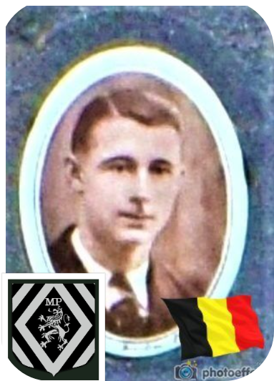
Lieu & date de naissance : Ameersfoort (NL), le 21-06-1918 dans le camp Elisabethdorp qui était destiné aux réfugiés belges de la guerre 14/18

Profession : Ouvrier d'usine à Ougrée-Marihaye

Domicile : 93, Rue de la Neuville - 4100 Seraing

Arrestation le : Néant

Procès le : Néant

Condamnation à mort : Néant

Lieu & date de décès : Abattu à l'échelle 4100 Seraing par le collabo Henri Lognard qui le blessa mortellement, le 07-12-1942

Motif de l'exécution :

Inhumation : Cimetière de la Bergerie - Bd Galilée à 4100 Seraing - Caveau familial 977, allée 1 - 15-09-1949

Infos : Résistant M.P. depuis le 15-06-1943
Beau frère de Patar François, abattu à Liège (Place de l'Yser), le 20-05-1943
On trouve une croix commémorative à son nom à l'enclos des fusillés de la Citadelle de Liège – I24 – 1614

Nom de guerre :

Conjoint : PATAR Léa

Autopsie

Dossier allemand n°

